**Маңғыстау ауданы бойынша білім бөлімінің**

**«Шетпе гимназиясы» КММ**

**Информатика кабинеті**

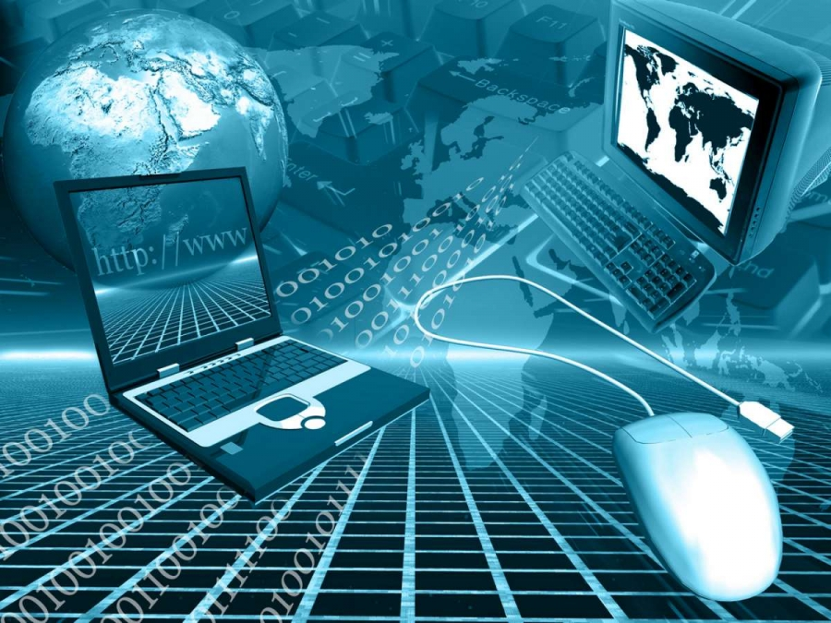

**Техникалық құралдар жинағы**

|  |  |  |
| --- | --- | --- |
| № | Техникалық құралдар атаулары | Саны |
| 1 | Колонка | 2 |
| 2 | Телевизор  (KIVI SMART TV) | 1 |
| 3 | Демонстрациялық үстел | 1 |
| 4 | Проектор (SANYO) | 1 |
| 10 | Мұғалім үстелі | 1 |
| 11 | Тақта | 1 |
| 12 | Оқушылар орындығы | 16 |
| 13 | Парта | 8 |
| 14 | Шкаф | 2 |
| 15 | Ноутбук (Lenovo) | 13 |
| 16 | Компьютер комплект | 14 |

**Оқу әдістемелік көрнекі құралдар**

|  |  |  |  |  |  |
| --- | --- | --- | --- | --- | --- |
| **Жыл** | **2022** | **2023** | **2024** | **2025** | **2026** |
| **Стендтер** | **8** |  |  |  |  |
| **Тест материалдар** | **7-11 сыныптар** |  |  |  |  |

**Жұмыс орындарының жарықтандыру деңгейi**

|  |  |  |
| --- | --- | --- |
| Жұмыс алаңы | Жазықтық | ЛК жарықтандыру |
| Экран | Тiгiнен | **+** |
| Пернетақта | Көлденең | **-** |
| Үстел | Көлденең | **-** |
| Сынып тақтасы | Тiгiнен | **+** |

**Микроклимат**

* Жылыту: Орталықтандырылған жылыту жүйесі
* Желдеткіш: бар
* Салқындатушы: бар
* Ауа температурасы, ылғалдылығы: 70-75
* Желдету: жүргізіледі

**Жарықтандырылуы:**

* Терезелердің орналасуы: шығыстан
* Күннен қорғау: шторлар
* Жасанды жарықтандыру: ортақ
* Светильник түрі: күндізгі жарықтандыруға арналған ртутты лампа